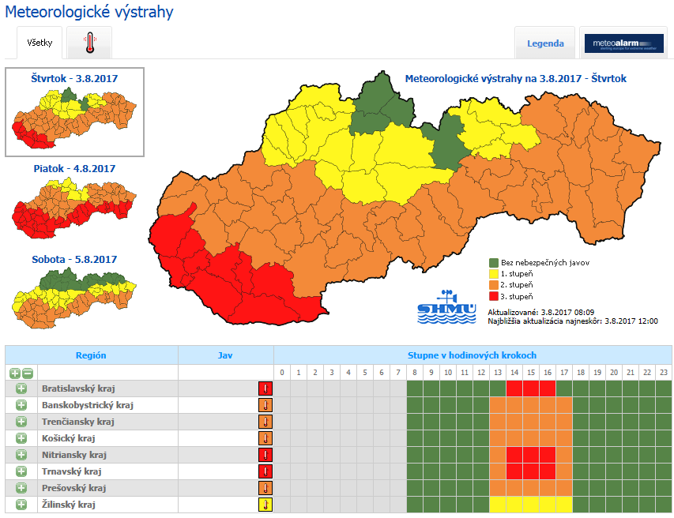
Výstrahy SHMÚ k 2017 08 03 09 10 h |  |  | pre BRATISLAVSKÝ kraj
OKRES | STUPEŇ | JAV | EMAIL | SMS
Bratislava | 3. stupeň | Vysoké teploty | okres Bratislava  Varovná správa CO - Výstraha SHMÚ  jav - Vysoké teploty  stupeň - 3  platnosť od: 03.08. 14:00 do: 03.08. 17:00 | okres Bratislava  Varovná správa CO - Výstraha SHMÚ  jav - Vysoké teploty  stupeň - 3  platnosť od: 03.08. 14:00 do: 03.08. 17:00
Malacky | 3. stupeň | Vysoké teploty
Pezinok | 3. stupeň | Vysoké teploty
Senec | 3. stupeň | Vysoké teploty
Bratislava | 3. stupeň | Vysoké teploty
Malacky | 3. stupeň | Vysoké teploty
Pezinok | 3. stupeň | Vysoké teploty
Senec | 3. stupeň | Vysoké teploty
Bratislava | 2. stupeň | Vysoké teploty
Malacky | 2. stupeň | Vysoké teploty
Pezinok | 2. stupeň | Vysoké teploty
Senec | 2. stupeň | Vysoké teploty
Bratislava | 2. stupeň | Vysoké teploty
Malacky | 2. stupeň | Vysoké teploty
Pezinok | 2. stupeň | Vysoké teploty
Senec | 2. stupeň | Vysoké teploty
Bratislava | 2. stupeň | Vysoké teploty
Pezinok | 2. stupeň | Vysoké teploty
Senec | 2. stupeň | Vysoké teploty
Malacky | 1. stupeň | Vysoké teploty

Výstrahy SHMÚ k 2017 08 03 09 10 h |  |  | pre BANSKOBYSTRICKÝ kraj
OKRES | STUPEŇ | JAV | EMAIL | SMS
Lučenec | 2. stupeň | Vysoké teploty
Revúca | 2. stupeň | Vysoké teploty
Rimavská Sobota | 2. stupeň | Vysoké teploty
Poltár | 2. stupeň | Vysoké teploty
Detva | 2. stupeň | Vysoké teploty
Zvolen | 2. stupeň | Vysoké teploty
Veľký Krtíš | 2. stupeň | Vysoké teploty
Žarnovica | 2. stupeň | Vysoké teploty
Žiar nad Hronom | 2. stupeň | Vysoké teploty
Banská Štiavnica | 2. stupeň | Vysoké teploty
Krupina | 2. stupeň | Vysoké teploty
Brezno | 1. stupeň | Vysoké teploty
Banská Bystrica | 1. stupeň | Vysoké teploty
Lučenec | 3. stupeň | Vysoké teploty
Revúca | 3. stupeň | Vysoké teploty
Rimavská Sobota | 3. stupeň | Vysoké teploty
Poltár | 3. stupeň | Vysoké teploty
Veľký Krtíš | 3. stupeň | Vysoké teploty
Krupina | 3. stupeň | Vysoké teploty
Lučenec | 2. stupeň | Vysoké teploty
Revúca | 2. stupeň | Vysoké teploty
Rimavská Sobota | 2. stupeň | Vysoké teploty
Poltár | 2. stupeň | Vysoké teploty
Veľký Krtíš | 2. stupeň | Vysoké teploty
Krupina | 2. stupeň | Vysoké teploty
Lučenec | 2. stupeň | Vysoké teploty
Revúca | 2. stupeň | Vysoké teploty
Rimavská Sobota | 2. stupeň | Vysoké teploty
Poltár | 2. stupeň | Vysoké teploty
Veľký Krtíš | 2. stupeň | Vysoké teploty
Krupina | 2. stupeň | Vysoké teploty
Brezno | 2. stupeň | Vysoké teploty
Detva | 2. stupeň | Vysoké teploty
Zvolen | 2. stupeň | Vysoké teploty
Žarnovica | 2. stupeň | Vysoké teploty
Žiar nad Hronom | 2. stupeň | Vysoké teploty
Banská Štiavnica | 2. stupeň | Vysoké teploty
Banská Bystrica | 2. stupeň | Vysoké teploty
Lučenec | 2. stupeň | Vysoké teploty
Revúca | 2. stupeň | Vysoké teploty
Rimavská Sobota | 2. stupeň | Vysoké teploty
Poltár | 2. stupeň | Vysoké teploty
Veľký Krtíš | 2. stupeň | Vysoké teploty
Krupina | 2. stupeň | Vysoké teploty
Brezno | 1. stupeň | Vysoké teploty
Detva | 1. stupeň | Vysoké teploty
Zvolen | 1. stupeň | Vysoké teploty
Žarnovica | 1. stupeň | Vysoké teploty
Žiar nad Hronom | 1. stupeň | Vysoké teploty
Banská Štiavnica | 1. stupeň | Vysoké teploty
Banská Bystrica | 1. stupeň | Vysoké teploty

Výstrahy SHMÚ k 2017 08 03 09 10 h |  |  | pre KOŠICKÝ kraj
OKRES | STUPEŇ | JAV | EMAIL | SMS
Rožňava | 2. stupeň | Vysoké teploty
Sobrance | 2. stupeň | Vysoké teploty
Trebišov | 2. stupeň | Vysoké teploty
Košice | 2. stupeň | Vysoké teploty
Spišská Nová Ves | 2. stupeň | Vysoké teploty
Michalovce | 2. stupeň | Vysoké teploty
Košice-okolie | 2. stupeň | Vysoké teploty
Gelnica | 2. stupeň | Vysoké teploty
Sobrance | 3. stupeň | Vysoké teploty
Trebišov | 3. stupeň | Vysoké teploty
Michalovce | 3. stupeň | Vysoké teploty
Rožňava | 3. stupeň | Vysoké teploty
Košice | 3. stupeň | Vysoké teploty
Košice-okolie | 3. stupeň | Vysoké teploty
Sobrance | 2. stupeň | Vysoké teploty
Trebišov | 2. stupeň | Vysoké teploty
Michalovce | 2. stupeň | Vysoké teploty
Sobrance | 2. stupeň | Vysoké teploty
Trebišov | 2. stupeň | Vysoké teploty
Michalovce | 2. stupeň | Vysoké teploty
Rožňava | 2. stupeň | Vysoké teploty
Košice | 2. stupeň | Vysoké teploty
Košice-okolie | 2. stupeň | Vysoké teploty
Rožňava | 2. stupeň | Vysoké teploty
Košice | 2. stupeň | Vysoké teploty
Košice-okolie | 2. stupeň | Vysoké teploty
Spišská Nová Ves | 2. stupeň | Vysoké teploty
Gelnica | 2. stupeň | Vysoké teploty
Rožňava | 2. stupeň | Vysoké teploty
Sobrance | 2. stupeň | Vysoké teploty
Trebišov | 2. stupeň | Vysoké teploty
Košice | 2. stupeň | Vysoké teploty
Michalovce | 2. stupeň | Vysoké teploty
Košice-okolie | 2. stupeň | Vysoké teploty
Spišská Nová Ves | 1. stupeň | Vysoké teploty
Gelnica | 1. stupeň | Vysoké teploty

Výstrahy SHMÚ k 2017 08 03 09 10 h |  |  | pre NITRIANSKY kraj
OKRES | STUPEŇ | JAV | EMAIL | SMS
Komárno | 3. stupeň | Vysoké teploty
Šaľa | 3. stupeň | Vysoké teploty
Nové Zámky | 3. stupeň | Vysoké teploty
Nitra | 2. stupeň | Vysoké teploty
Topoľčany | 2. stupeň | Vysoké teploty
Levice | 2. stupeň | Vysoké teploty
Zlaté Moravce | 2. stupeň | Vysoké teploty
Nitra | 3. stupeň | Vysoké teploty
Topoľčany | 3. stupeň | Vysoké teploty
Komárno | 3. stupeň | Vysoké teploty
Levice | 3. stupeň | Vysoké teploty
Šaľa | 3. stupeň | Vysoké teploty
Zlaté Moravce | 3. stupeň | Vysoké teploty
Nové Zámky | 3. stupeň | Vysoké teploty
Nitra | 2. stupeň | Vysoké teploty
Topoľčany | 2. stupeň | Vysoké teploty
Komárno | 2. stupeň | Vysoké teploty
Levice | 2. stupeň | Vysoké teploty
Šaľa | 2. stupeň | Vysoké teploty
Zlaté Moravce | 2. stupeň | Vysoké teploty
Nové Zámky | 2. stupeň | Vysoké teploty
Nitra | 2. stupeň | Vysoké teploty
Topoľčany | 2. stupeň | Vysoké teploty
Komárno | 2. stupeň | Vysoké teploty
Levice | 2. stupeň | Vysoké teploty
Šaľa | 2. stupeň | Vysoké teploty
Zlaté Moravce | 2. stupeň | Vysoké teploty
Nové Zámky | 2. stupeň | Vysoké teploty
Nitra | 2. stupeň | Vysoké teploty
Topoľčany | 2. stupeň | Vysoké teploty
Komárno | 2. stupeň | Vysoké teploty
Levice | 2. stupeň | Vysoké teploty
Šaľa | 2. stupeň | Vysoké teploty
Zlaté Moravce | 2. stupeň | Vysoké teploty
Nové Zámky | 2. stupeň | Vysoké teploty

Výstrahy SHMÚ k 2017 08 03 09 10 h |  |  | pre PREŠOVSKÝ kraj
OKRES | STUPEŇ | JAV | EMAIL | SMS
Bardejov | 2. stupeň | Vysoké teploty
Stropkov | 2. stupeň | Vysoké teploty
Prešov | 2. stupeň | Vysoké teploty
Svidník | 2. stupeň | Vysoké teploty
Humenné | 2. stupeň | Vysoké teploty
Snina | 2. stupeň | Vysoké teploty
Medzilaborce | 2. stupeň | Vysoké teploty
Vranov nad Topľou | 2. stupeň | Vysoké teploty
Kežmarok | 1. stupeň | Vysoké teploty
Levoča | 1. stupeň | Vysoké teploty
Sabinov | 1. stupeň | Vysoké teploty
Stará Ľubovňa | 1. stupeň | Vysoké teploty
Bardejov | 2. stupeň | Vysoké teploty
Levoča | 2. stupeň | Vysoké teploty
Stropkov | 2. stupeň | Vysoké teploty
Prešov | 2. stupeň | Vysoké teploty
Svidník | 2. stupeň | Vysoké teploty
Humenné | 2. stupeň | Vysoké teploty
Sabinov | 2. stupeň | Vysoké teploty
Snina | 2. stupeň | Vysoké teploty
Medzilaborce | 2. stupeň | Vysoké teploty
Vranov nad Topľou | 2. stupeň | Vysoké teploty
Kežmarok | 2. stupeň | Vysoké teploty
Stará Ľubovňa | 2. stupeň | Vysoké teploty
Poprad | 1. stupeň | Vysoké teploty
Levoča | 1. stupeň | Vysoké teploty
Prešov | 1. stupeň | Vysoké teploty
Humenné | 1. stupeň | Vysoké teploty
Snina | 1. stupeň | Vysoké teploty
Vranov nad Topľou | 1. stupeň | Vysoké teploty

Výstrahy SHMÚ k 2017 08 03 09 10 h |  |  | pre TRENČIANSKY kraj
OKRES | STUPEŇ | JAV | EMAIL | SMS
Nové Mesto nad Váhom | 2. stupeň | Vysoké teploty
Prievidza | 2. stupeň | Vysoké teploty
Bánovce nad Bebravou | 2. stupeň | Vysoké teploty
Trenčín | 2. stupeň | Vysoké teploty
Myjava | 2. stupeň | Vysoké teploty
Partizánske | 2. stupeň | Vysoké teploty
Považská Bystrica | 1. stupeň | Vysoké teploty
Púchov | 1. stupeň | Vysoké teploty
Ilava | 1. stupeň | Vysoké teploty
Nové Mesto nad Váhom | 2. stupeň | Vysoké teploty
Prievidza | 2. stupeň | Vysoké teploty
Ilava | 2. stupeň | Vysoké teploty
Bánovce nad Bebravou | 2. stupeň | Vysoké teploty
Trenčín | 2. stupeň | Vysoké teploty
Myjava | 2. stupeň | Vysoké teploty
Partizánske | 2. stupeň | Vysoké teploty
Považská Bystrica | 2. stupeň | Vysoké teploty
Púchov | 2. stupeň | Vysoké teploty
Nové Mesto nad Váhom | 1. stupeň | Vysoké teploty
Prievidza | 1. stupeň | Vysoké teploty
Bánovce nad Bebravou | 1. stupeň | Vysoké teploty
Trenčín | 1. stupeň | Vysoké teploty
Myjava | 1. stupeň | Vysoké teploty
Partizánske | 1. stupeň | Vysoké teploty

Výstrahy SHMÚ k 2017 08 03 09 10 h |  |  | pre TRNAVSKÝ kraj
OKRES | STUPEŇ | JAV | EMAIL | SMS
Galanta | 3. stupeň | Vysoké teploty
Dunajská Streda | 3. stupeň | Vysoké teploty
Piešťany | 2. stupeň | Vysoké teploty
Trnava | 2. stupeň | Vysoké teploty
Skalica | 2. stupeň | Vysoké teploty
Senica | 2. stupeň | Vysoké teploty
Hlohovec | 2. stupeň | Vysoké teploty
Galanta | 3. stupeň | Vysoké teploty
Piešťany | 3. stupeň | Vysoké teploty
Trnava | 3. stupeň | Vysoké teploty
Skalica | 3. stupeň | Vysoké teploty
Senica | 3. stupeň | Vysoké teploty
Dunajská Streda | 3. stupeň | Vysoké teploty
Hlohovec | 3. stupeň | Vysoké teploty
Galanta | 2. stupeň | Vysoké teploty
Piešťany | 2. stupeň | Vysoké teploty
Trnava | 2. stupeň | Vysoké teploty
Skalica | 2. stupeň | Vysoké teploty
Senica | 2. stupeň | Vysoké teploty
Dunajská Streda | 2. stupeň | Vysoké teploty
Hlohovec | 2. stupeň | Vysoké teploty
Galanta | 2. stupeň | Vysoké teploty
Piešťany | 2. stupeň | Vysoké teploty
Trnava | 2. stupeň | Vysoké teploty
Skalica | 2. stupeň | Vysoké teploty
Senica | 2. stupeň | Vysoké teploty
Dunajská Streda | 2. stupeň | Vysoké teploty
Hlohovec | 2. stupeň | Vysoké teploty
Galanta | 2. stupeň | Vysoké teploty
Piešťany | 2. stupeň | Vysoké teploty
Trnava | 2. stupeň | Vysoké teploty
Dunajská Streda | 2. stupeň | Vysoké teploty
Hlohovec | 2. stupeň | Vysoké teploty
Skalica | 1. stupeň | Vysoké teploty
Senica | 1. stupeň | Vysoké teploty

Výstrahy SHMÚ k 2017 08 03 09 10 h |  |  | pre ŽILINSKÝ kraj
OKRES | STUPEŇ | JAV | EMAIL | SMS
Čadca | 1. stupeň | Vysoké teploty
Turčianske Teplice | 1. stupeň | Vysoké teploty
Liptovský Mikuláš | 1. stupeň | Vysoké teploty
Žilina | 1. stupeň | Vysoké teploty
Bytča | 1. stupeň | Vysoké teploty
Ružomberok | 1. stupeň | Vysoké teploty
Kysucké Nové Mesto | 1. stupeň | Vysoké teploty
Martin | 1. stupeň | Vysoké teploty
Turčianske Teplice | 2. stupeň | Vysoké teploty
Žilina | 2. stupeň | Vysoké teploty
Bytča | 2. stupeň | Vysoké teploty
Ružomberok | 2. stupeň | Vysoké teploty
Martin | 2. stupeň | Vysoké teploty
Čadca | 1. stupeň | Vysoké teploty
Dolný Kubín | 1. stupeň | Vysoké teploty
Liptovský Mikuláš | 1. stupeň | Vysoké teploty
Námestovo | 1. stupeň | Vysoké teploty
Kysucké Nové Mesto | 1. stupeň | Vysoké teploty
Tvrdošín | 1. stupeň | Vysoké teploty
Turčianske Teplice | 1. stupeň | Vysoké teploty

